EXERCICE 1

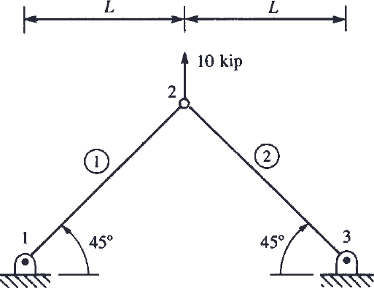
Soit la structure en treillis plan ci-contre :
y

1
x
P
- Déterminer :
  - La matrice de rigidité globale.
  - Les déplacements du nœud 2.
  - Les contraintes à l’intérieur de l’élément 1.

SOLUTION 1
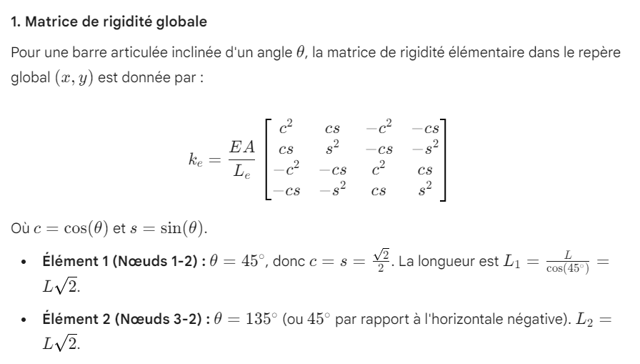

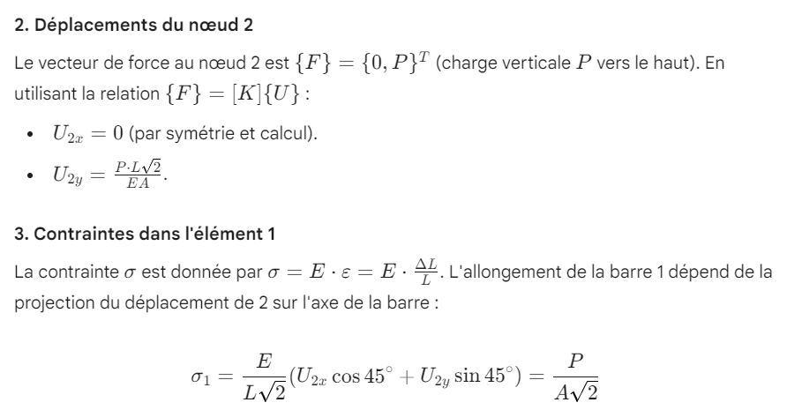

EXERCICE 2

Soit le système composé de trois (03) barres de la figure ci-contre.
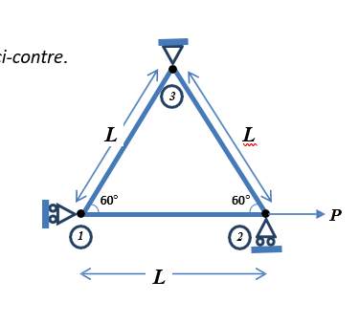
Toutes les barres possèdent la même longueur L
et la même rigidité EA.

- Déterminer la matrice de rigidité du système.

- Calculer les déplacements nodaux.
- Calculer les efforts normaux dans les barres.

Solution 2

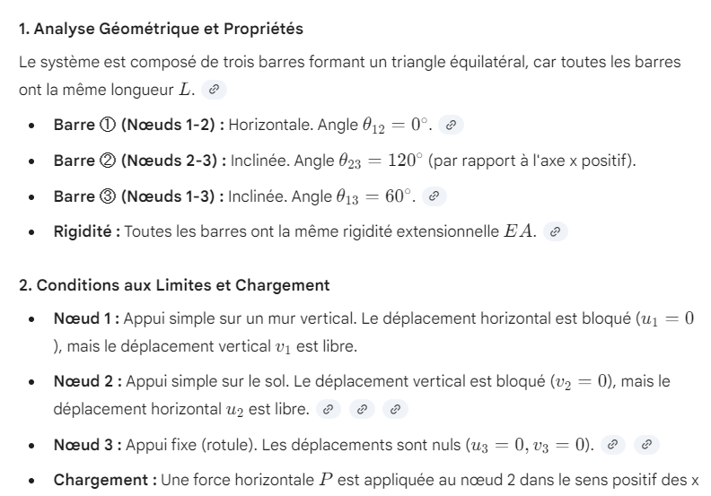
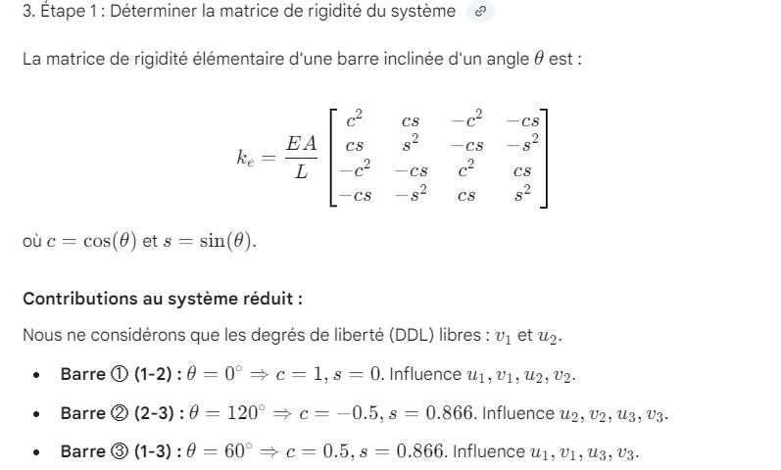

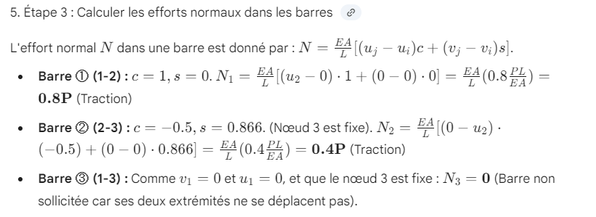
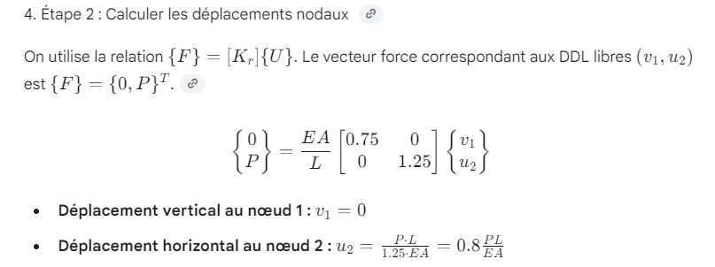
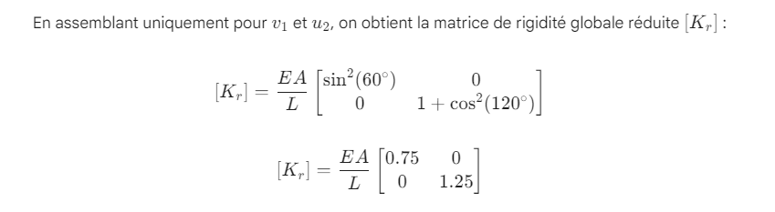

EXERCICE 3
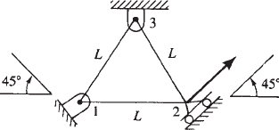
P

Solution 3
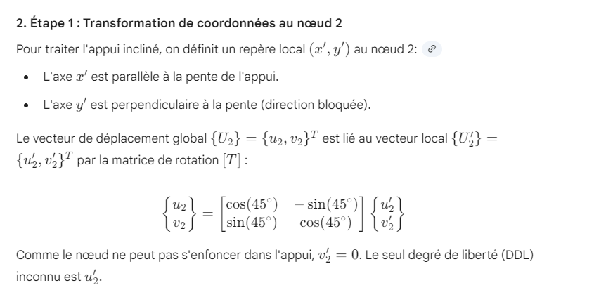
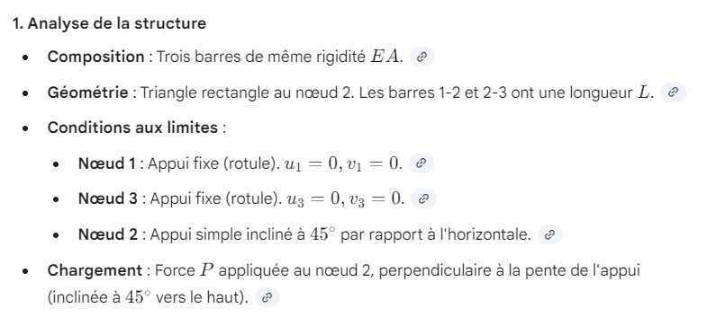
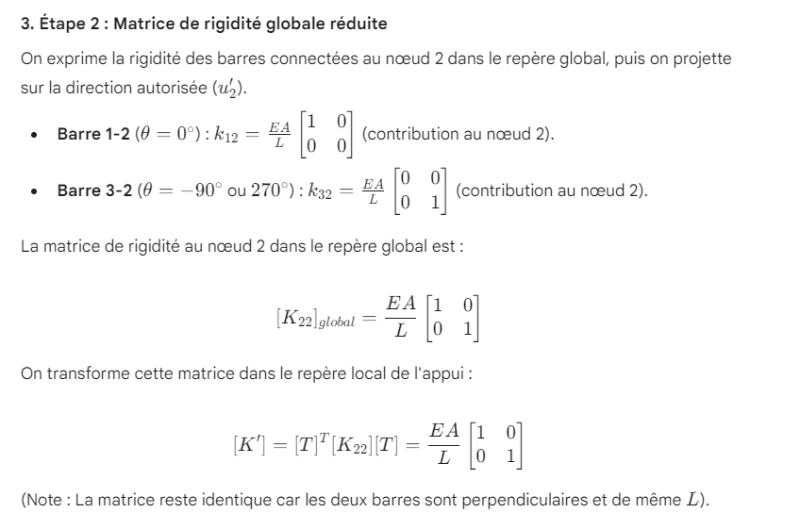

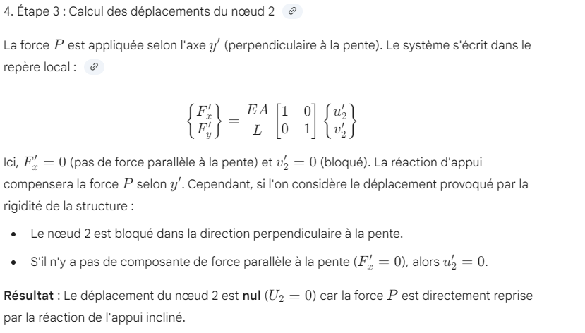

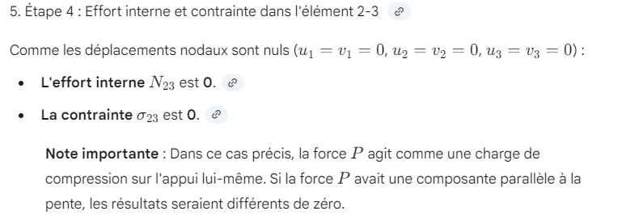





EXERCICE 4 L

Soit la structure composée de quatre (04) barres et de 05 nœuds représentée ci-contre.
Le chargement se résume à la force verticale F
appliquée au nœud 1.
Toutes les barres présentent la même rigidité axiale EA.
- Déterminer :
2

F
3
30°
30°
30° 4
1

45° 5

- La matrice de rigidité globale du système.
- La réaction normale à la pente en 1 ainsi que les déplacements au nœud 1.
- Les efforts dans les barres.

Solution 4
